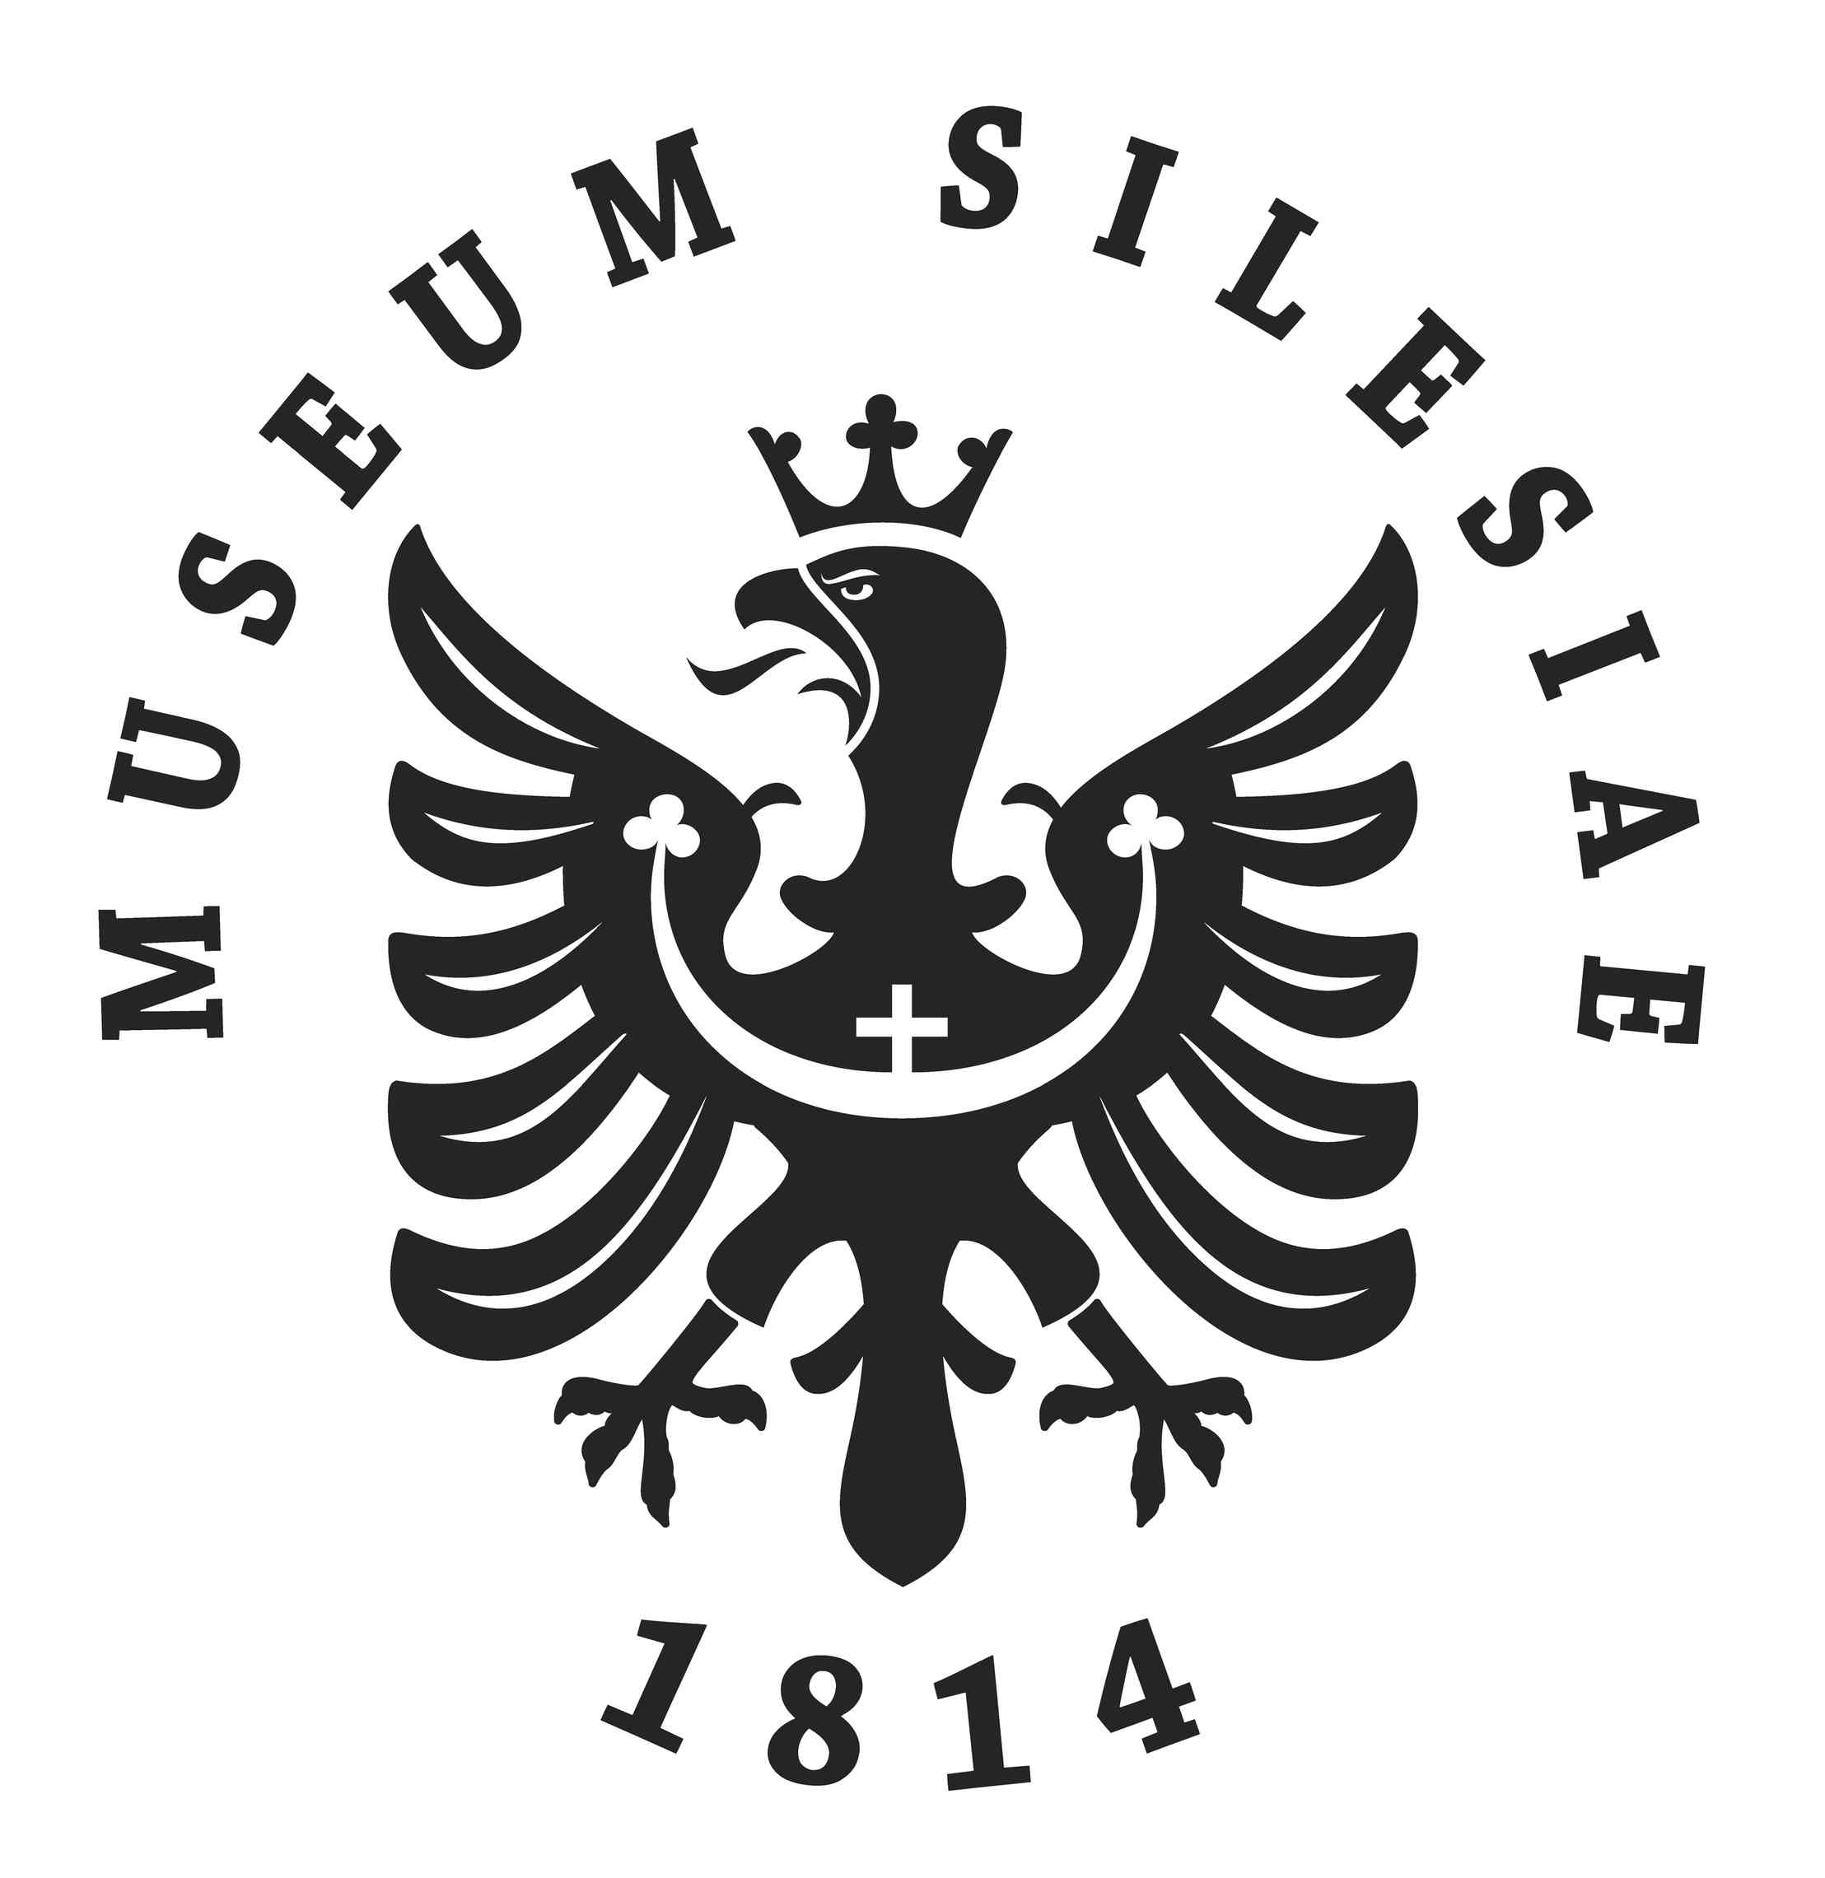
Tisková informace ze dne 24. října 2011

Přednáška Edvard Beneš a československý odboj za 2.
světové války
Památník II. světové války
28. října v 15.00 hodin

Slezské zemské muzeum zve všechny zájemce na přednášku s názvem Edvard Beneš a československý odboj za 2. světové války. Jana Horáková, vedoucí Památníku II. světové války, seznámí návštěvníky s vůdčí osobností národního odboje, stejně jako s různými názorovými odbojovými koncepcemi a střety na téma budoucího hospodářského a politického uspořádání poválečného Československa. Akcí si v Den vzniku samostatného Československa připomeneme jednu z nejvýznamnějších osobností našich novodobých dějin.
Edvard Beneš byl učitelem, generálním tajemníkem Československé národní rady, ministrem zahraničí, předsedou vlády a v prosinci 1935 se stal prezidentem ČSR. Po podpisu mnichovské dohody abdikoval a poté odcestoval do Velké Británie a USA. Po okupaci Československa v březnu 1939 se vrátil do Londýna, aby odtud řídil čs. zahraniční odboj. Během působení v Londýně se mu podařilo dosáhnout uznání exilové vlády, ale také toho, že všichni aktéři podpisu mnichovské dohody (mimo Německa) odvolali svůj podpis pod touto dohodou, kterou Beneš nikdy neuznal. Pro zajištění národní svébytnosti osvobozeného státu po skončení války požadoval odsun většiny Němců z československého území.

Kontakt pro média:
Romana Talačová, manažerka pro média, e-mail: talacova@szmo.cz, tel: 533 622 999, mobil: 733 376 234

